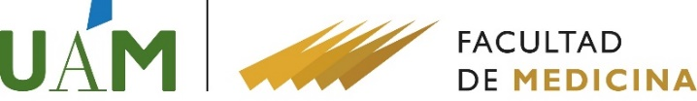

D. ÓSCAR HERNÁN MARTÍNEZ-COSTA PÉREZ, Secretario Académico de la Facultad de Medicina de la Universidad Autónoma de Madrid, en virtud de nombramiento de 7 de diciembre de 2023, al amparo del artículo 52, apartados 1 y 3, de la Ley Orgánica 2/2023, de 22 de marzo, del Sistema Universitario. certifica que D./Dña. , con DNI , de acuerdo con la documentación obrante en los archivos de esta Facultad, ha desempeñado la actividad docente de codirección de trabajos que se especifica a continuación:
Curso  académico | Tipo ⁽¹⁾ | Créditos (ECTS) | Titulación | Descripción ⁽²⁾ | Calificación ⁽³⁾
⁽¹⁾- TFM: Trabajo Fin de Máster; TFG: Trabajo Fin de Grado. ⁽²⁾ – Título del trabajo tutelado (Codirección). ⁽³⁾ – Calificación no numérica (calificación numérica)
Y para que así conste y a los efectos oportunos, expido y firmo el presente certificado en Madrid, a de de 202

VºBª Dtor/a Dpto.

Fdo. Óscar Hernán Martínez Costa Pérez
Secretario Académico

